附件2

“社会性科学议题‘做中学’”教学案例
参考格式
一、跨学科学习框架
围绕主题，联想发散相关学科内容；联系课标，聚焦学科核心概念与关键能力；以问题解决的逻辑串联整合多学科内容。
以《全球变暖》议题为例，与之相关的学科涉及科学、社会、经济、政策、伦理等，学科内容涉及全球变暖及其危害、能量与能源、温室效应等。联系课标，可聚集能量与能源、碳循环等核心概念，查阅各学科课程标准对核心概念的内容要求。最后，综合多学科视角，围绕议题决策综合多学科内容。围绕这一顶层框架，可对各视角给予适当的解释与阐述。
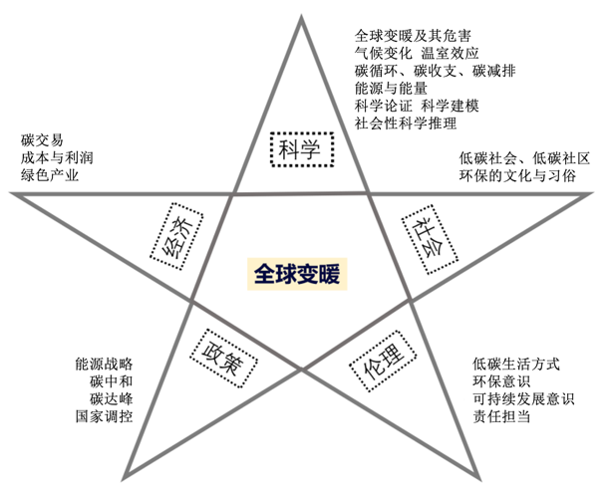

二、驱动性问题
围绕主题，提出驱动性问题，并分解和提出要研究解决的分问题。
SSI“做中学”驱动性问题应源于真实情境，是有科学内核、伦理冲突、没有标准答案、需要通过动手探究和基于证据的论证才能作出负责任决策的社会性问题。它可以是从多角度回答的复杂问题。并且，驱动性问题与分问题之间存在逻辑关系，分问题要服务于驱动性问题。以《垃圾分类与处理》这一议题为例，驱动性问题可以是“是否要建设垃圾焚烧发电厂”，分问题可以设置为“烧的是什么垃圾（垃圾分类）”“烧的过程与结果是否环保（垃圾处理）”。
三、学习目标
学习目标清晰并可评价。学习目标的设置体现跨学科主题学习的育人价值，以切实地促进学生核心素养的发展、德智体美劳全面发展。至少需要设置知识、能力、情感态度价值观三维目标，鼓励跨学科主题学习目标的创新性设置。
四、活动对象
标明本案例适宜的学习者。
五、活动计划
精心设计并安排每个阶段的学习任务。要反映一个驱动性问题从提出到得以解决的完整过程，同时要注意阶段任务的细化和具体化。每个阶段的学习任务包括：任务名称、活动目标、活动内容、实施要求、课时安排、预期成果形式，引导学生通过社会性科学推理、社会性科学论证、社会性科学建模等思维与实践，创造性地提出议题的多种解决方案。
活动  名称 | 活动  目标 | 活动  内容 | 实施  要求 | 课时  安排 | 预期成果  形式
一 |  |  |  |  | 成果形式可以是书面论证报告、给相关部门的建议书、戏剧表演、作品等
二 |  |  |  |  | 成果形式可以是书面论证报告、给相关部门的建议书、戏剧表演、作品等
三 |  |  |  |  | 成果形式可以是书面论证报告、给相关部门的建议书、戏剧表演、作品等
………… |  |  |  |  | 成果形式可以是书面论证报告、给相关部门的建议书、戏剧表演、作品等

六、活动过程
活动1（活动过程撰写可参考《社会性科学议题学习——从理念到实践》一书中的相应部分案例，主要包括以下四个部分）
【驱动性问题】
【学习材料】
【学习目标】
【活动过程】
活动2
…………

七、学习成果及评价
SSI“做中学”评价需要关注学习是否提高对科学探究的兴趣、 反思性判断能力、对科学本质的理解、道德敏感性和同情心、迁移概念和观点的能力、道德推理能力，以及可持续发展意识等。在评价方式上，除了纸笔测评、表现性测评、计算机测评等方式，还可有书面论证报告、给相关部门的建议书、辩论赛、微视频、戏剧表演等多种方式。
八、成效和反思
可描述教学效果以及探讨对案例设计与教学的反思等。

